1. Atendendo aos documentos, conteste
a) Identifique as figuras 1 e 2. (Documentos).
b) Explique os tipos de réximes demográficos que pode distinguir na figura 1.
c) Sinale catro causas que expliquen o último réxime demográfico representado na figura 1.
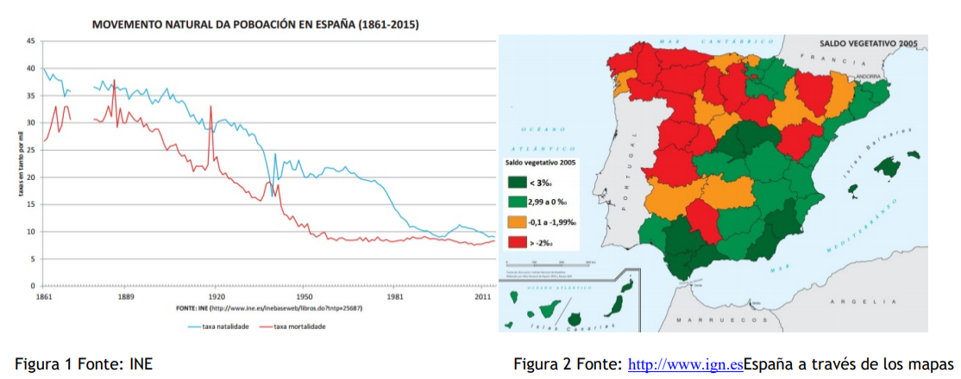

2. Análise de documento gráfico
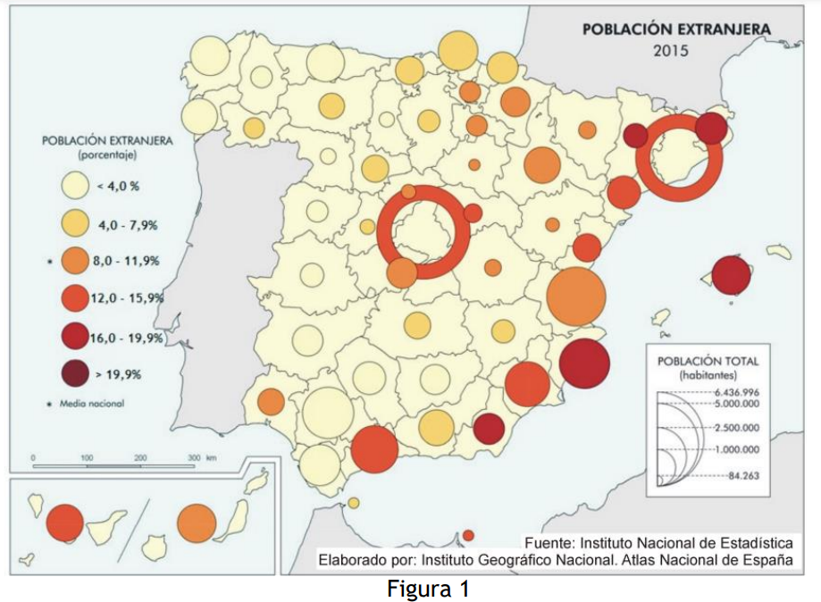
Atendendo ás figuras 1 e 2:
a) Indique os tipos de documento das figuras 1 e 2 e analice a información recollida neles;
b) Explique de forma razoada as diferenzas na estrutura demográfica á que responde cada pirámide representada na figura 2.
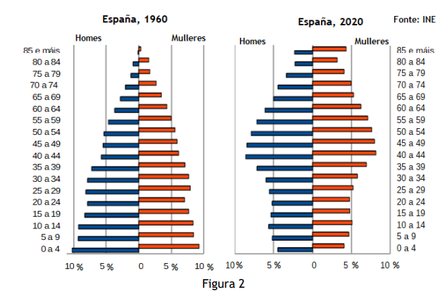
c) Xustifique as consecuencias do modelo demográfico da pirámide máis recente.

3. Análise de documento gráfico
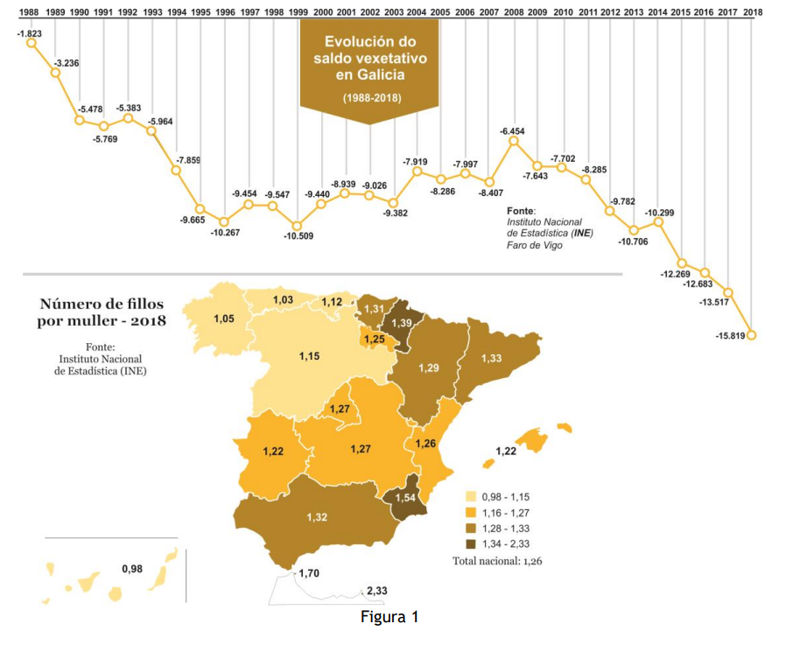
Atendendo á figura 1, conteste:
a) Identifique os documentos da figura 1 e describa a información que aparece nos mesmos.
b) Tendo en conta os documentos da figura 1, expoña a situación demográfica galega na actualidade explicando as causas que xustifican o seu saldo vexetativo.
c) Comente as consecuencias que terán para Galicia os actuais saldo vexetativo e o número de fillos por muller.

4. Documentos PAU 2025
2.1. Identifique o tipo de documento e analice o fenómeno da inmigración en canto a súa evolución dende os años 90 hasta a actualidade, a súa procedencia e a distribución espacial.

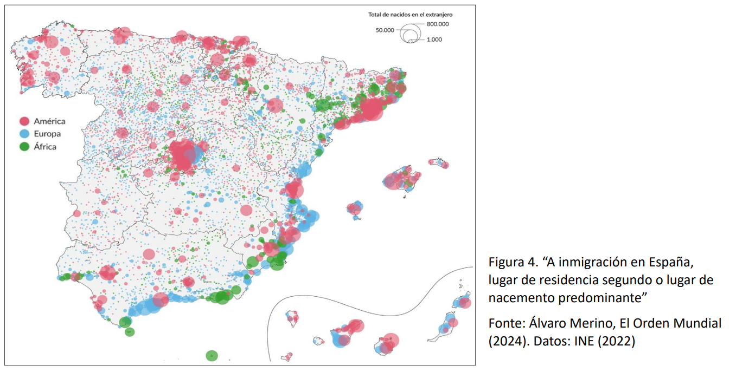

2.2. Explique as consecuencias demográficas, económicas y sociais da inmigración, así como a política migratoria española.

